T.C.
TİRE KAYMAKAMLIĞI
İLÇE MİLLİ EĞİTİM MÜDÜRLÜĞÜ

2014-2015 EĞİTİM ÖĞRETİM YILI ORTAÖĞRETİM KURUMLARI TAŞIMALI HİZMET ALIMI TEKNİK ŞARTNAME

1- TEKNİK ŞARTNAMENİN KONUSU VE İLİGİLİ HUSUSLAR

Madde 1- İş Sahibi İdareye İlişkin Bilgiler
İş sahibi İdarenin;
a) Adı ......................................................... : Tire İlçe Milli Eğitim Müdürlüğü
b) Adresi ..................................................... : Hürriyet Mah.Gençlik Cad.No:9 TİRE/İZMİR
c) Telefon numarası ...................................... : 0 232 512 18 94
d) Faks numarası ......................................... : 0 232 512 66 10
e) Elektronik posta adresi .............................. : tire35@meb.gov.tr.
Madde 2- İhale Konusu İşe İlişkin Bilgiler
İhale konusu hizmetin;
2.1. Adı .......................................................... : Taşımalı Ortaöğretim kapsamına alınan Mahalle ve Yerleşim yerlerinden Ortaöğretim öğrencilerinin, Taşıma Merkezi seçilen Lise ve Dengi Okullara taşınması hizmet alımı işi, (EK-1) Tabloda gösterilmiştir.

2.2. İşin Başlama ve Bitiş Tarihleri : 17 Kasım 2014 -12 Haziran 2015
2.3. Çalışma yapılacak Toplam İş Günü : 138 (Yüz otuz sekiz) işgünüdür

TEKNİK VE GENEL ŞARTLAR
Amaç, Kapsam ve Tanımlar Amaç
Madde 1— Bu Yönetmelik 2918 sayılı Karayolları Trafik Kanununun 75 inci ve Karayolları Trafik Yönetmeliğinin 147 nci maddesine dayanılarak çıkarılmış olup, kamu kurum ve kuruluşları ile gerçek ve tüzel kişilerce öğrenci taşımak için kullanılacak “Okul Servis Araçlarını” kapsar.
Madde 2- Taşıma: Bir ücret karşılığında lise ve dengi okul öğrencilerinin kamuya açık karayolunda minibüs ve otobüs gibi taşıtlarla evden okula, okuldan eve getirilip götürülmesini,
Madde 3-Okul Servis Aracı: Genel olarak okul öncesi eğitim, ilkokul,ortaokul,lise ve dengi okul öğrencileri ile sadece rehber personel taşınmalarında kullanılan taşıtı,
Şoför: Karayolunda, ticari olarak tescil edilmiş bir motorlu taşıtı süren kişiyi,
Yolcu :Aracı kullanan şoför ile hizmetlilerin dışında araçta bulunan öğrencileri ve rehber personeli,
Taşıma Sınırı: Okul servis aracının trafik tescil belgesinde belirtilen oturma yeri sayısını,
Güzergah: Okul servis araçlarının kalkış noktası ile varış noktası arasında kalan, trafik denetleme bürolarınca veya İlçe Belediyelerince verilen özel izin belgelerinde belirtilen yolları,
Özel İzin Belgesi: Okul servis aracının işletenini, şoförünü, rehber personeli, taşıtın plakasını, cinsini, taşıma sınırını ve izleyeceği güzergahı belirten ve 2918 sayılı Karayolları Trafik Kanunu, Karayolları Trafik Yönetmeliği ve bu Yönetmelik ile il-ilçe trafik komisyonu kararlarına uygunluğu anlaşılan okul servis araçlarına trafik denetleme şube veya bürolarınca verilen belgeyi,
Taşımacı: Öğrencilerin bir ücret karşılığı taşımasını üstlenen ve Karayolu Taşıma Yönetmeliğinin hükümlerine uygun gerçek veya tüzel kişileri,ifade eder.
TAŞIMALI ŞOFÖRÜNDEN İSTENEN BELGELER
1-Taşımacı Yüklenici Firma ile yapılan Araç Kira Sözleşmesi,Taşıma Aracını Araç sahibi dışında Şoför kullanacak ise Şoför Hizmet Sözleşmesi yapmak zorundadır.Yapılan Taşıt Hizmet Sözleşmesi ve Şoför Hizmet Sözleşmeleri Noter Tasdikli olmak zorundadır.

2-Taşıma Araç Şoförünün (63) yaşından gün almamış olması gereklidir.
3-Sağlık Raporu
3-Adli Sicil Raporu
4-B Sınıfı (5) Yıllık ; E sınıfı en az (3) yıllık olması gereklidir.
5-SRC (Mesleki Yeterlilik Belgesi)
6-Psiko-Teknik Raporu
7-Esnaf Odası Kayıt Belgesi
8-Zorunlu Koltuk Ferdi Kaza Sigorta Poliçesi fotokopisi
9-Araç Zorunlu Mali Sorumluluk Sigorta Poliçesi Fotokopisi
Okul Servis Araçlarında Aranacak Şartlar, Çalışma Esasları ve Taşımacının Yükümlülükleri taşıtlarda Aranacak Şartlar
Madde 4 — Taşımacılar tarafından okul servis aracı olarak kullanılacak taşıtlarda aşağıdaki şartlar aranır.
a) Okul servis araçlarının arkasında “OKUL TAŞITI” yazısını kapsayan numunesine uygun renk, ebat ve şekilde reflektif bir kuşak bulundurulmalıdır. (EK: 1/1, EK: 1/2)
b) Okul servis aracının arkasında, öğrencilerin iniş ve binişleri sırasında yakılmak üzere en az 30 cm çapında kırmızı ışık veren bir lamba bulunmalı ve bu lambanın yakılması halinde üzerinde siyah renkte büyük harflerle “DUR” yazısı okunacak şekilde tesis edilmiş olmalı, lambanın yakılıp söndürülmesi tertibatı fren lambaları ile ayrı olmalıdır. (EK: 2)
c) Okul servis aracı olarak kullanılacak taşıtlarda, öğrencilerin kolayca yetişebileceği camlar ve pencereler sabit olmalı, iç düzenlemesinde demir aksam açıkta olmamalı, varsa yaralanmaya sebebiyet vermeyecek yumuşak bir madde ile kaplanmalıdır.
d) Okul servis araçlarında Araçların İmal, Tadil ve Montajı Hakkında Yönetmelik ile Karayolları Trafik Yönetmeliğinde belirtilen standart, nitelik ve sayıda araç, gereç ve malzemeler her an kullanılabilir durumda bulundurulmalıdır.
e) Okul servis araçlarının kapıları şoför tarafından açılıp kapatılabilecek şekilde otomatik (Havalı, Hidrolikli v.b.) olabileceği gibi; araç şoförleri tarafından elle kumanda edilebilecek şekilde (Mekanik) de olabilir. Otomatik olduğu takdirde, kapıların açık veya kapalı olduğu şoföre optik ve/veya akustik sinyallerle intikal edecek şekilde olmalıdır.
f) Okul servis aracı olarak kullanılacak taşıtlar temiz, bakımlı ve güvenli durumda bulundurulmalı ve 6 ayda bir bakım ve onarımları yaptırılmakla birlikte; taşıtların cinsine göre Karayolları Trafik Yönetmeliğinin öngördüğü periyodik muayeneleri de yaptırılmış olmalıdır. (EK-3)
g) Okul servis aracı olarak kullanılacak taşıtların yaşları (12) On iki yaşından küçük olmalıdır (on iki yaş dahil). Taşıtların yaşı fabrikasından imal edildiği tarihten sonra gelen ilk takvim yılı esas alınarak hesaplanır.
h) Araçların İmal, Tadil ve Montajı Hakkındaki Yönetmelik hükümlerine göre tayin edilen ve o araca ait tescil belgelerinde gösterilen oturacak yer adedi, aracın içerisine görülebilecek bir yere yazılarak sabit şekilde monte edilecektir.
i) Kamu Kurum ve Kuruluşları ile gerçek ve tüzel kişi ve kuruluşlara ait okul servis aracı olarak teçhiz edilmiş araçlar, taahhüt ettikleri öğrenci taşıma hizmetlerini aksatmamak kaydıyla, diğer yolcu taşıma hizmetlerinde de kullanılabilir. Ancak, bu taşıma esnasında okul servis araçlarına ait ışıklı işaretlerin şoförler tarafından kullanılması yasaktır.
j) Okul servis aracı; Araçların İmal, Tadil ve Montajı Hakkındaki Yönetmelik hükümlerine uygun olmalıdır.
k) Gerektiği hallerde ilgili meslek odası, okul veya işyeri ve öğrenci velileriyle haberleşebilmek için telsiz veya mobil telefon bulunmalıdır.
l) Taşıtlarda her öğrenci için bir emniyet kemeri bulunmalıdır.
m) Taşıtlarda görüntü ve müzik sistemleri taşıma hizmeti sırasında kullanılmamalıdır.
Taşımacının Yükümlülüğü
Madde 5 — Okul servis araçları ile taşımacılık yapanlar;
a) Öğrencilerin oturarak rahat bir yolculuk yapmalarını sağlayacak tedbirleri alarak taahhüt ettiği yere kadar götürüp getirmekle ve servis hizmeti sırasında taşıta başka herhangi bir yolcu almamakla,
b) Taşıt içi düzeni sağlamak, okul öğrencilerinin inme ve binmeleri sırasında yardımcı olmak üzere rehber personel bulundurmakla,
c) Trafik denetleme şube veya bürolarından özel izin belgesi (EK-4) almakla,
d) Taşımacıların yanında çalışanlar, hizmet akdine tabi olup, bunların sosyal güvenlik yönünden sigorta işlemlerinin yaptırılması zorunluluğuyla,
Şikayetlerin Değerlendirilmesi
Madde 6 — Türk Ticaret Kanunu, Borçlar Kanunu ve Karayolları Trafik Kanunundaki işletenin ve araç sahibinin sorumluluğuna ilişkin hükümler ile taşımacı ve taşınan arasında vuku bulabilecek anlaşmazlıkların giderilmesi amacıyla açılacak davalara Tire Mahkemeleri yetkilidir.
Okul Servis Araçlarının Kiralanması
Madde 7 —Gerçek ve tüzel kişiler, birlikte taşıma hizmeti yapabilirler. Ancak, adlarına tescilli taşıtların koltuk sayısı, taşınacak toplam öğrenci sayısının beşte birinden az olamaz.
Bu husus kiralanma aşamasında Komisyon tarafından dikkate alınır.
Taşıma Merkezi Okul Müdürlükleri öğrenci servis hizmetlerinin sağlıklı, düzenli ve disiplinli bir şekilde yürütülmesine yönelik olarak, aksaklığı tespit edilen hususları, hizmeti sürdüren taşıyıcının sözleşme gereği bağlı olduğu İlçe Milli Eğitim Müdürlüğüne en kısa zamanda bildirirler.
Bu maddede belirtilen şartlara uymayanların sözleşmesi tek taraflı olarak İlçe Milli Eğitim Müdürlüğü tarafından fesh edilir.
Taşıma İşlerinde Çalışanlar
Madde 8 — Okul servis araçlarını kullanan şoförler ile rehber personel;
1-) Sorumlu ve yetkili olduğu hizmetin niteliklerine sahip olmak,
2-) Rehber personel (Taşıma Yapılan 12.sınıf Öğrencilerden seçilecektir.)
3-) Milli Eğitim Bakanlığı ile Diğer Bakanlıklara Bağlı Okullardaki Görevlilerle Öğrencilerin Kılık Kıyafetlerine İlişkin Yönetmelikte belirlenen şekilde kılık ve kıyafete sahip olmak,
4) Türk Ceza Kanununun 403, 404, 414, 415, 416/1-2-3, 418/1, 429, 430, 431, 432, 435, 436 ve 572/2 nci maddelerindeki suçlardan affa uğramış olsa bile hüküm giymemiş olmak,
5-) Şoförler; E Sınıfı Sürücü Belgesi için 3 yıllık, B Sınıfı Sürücü Belgesi için 5 yıllık sürücü belgesine sahip olmak,
6-) Taşıt şoförleri, asli kusurlu ve bilinçli taksirli olarak ölümlü trafik kazalarına karışmamış olmak, alkollü olarak araç kullanma ve hız kuralını ihlal nedeniyle sürücü belgeleri birden fazla geri alınmamış olmak ve ticari taşıt kullanma belgesine sahip olmak,zorundadırlar.
Bu maddede belirtilen şartlara uymayanların sözleşmeleri tek taraflı fesh edilir.
7-)Taşımacı Yüklenici Firma ile yapılan Araç Kira Sözleşmesi,Taşıma Aracını Araç sahibi dışında Şoför kullanacak ise Şoför Hizmet Sözleşmesi yapmak zorundadır.Yapılan Taşıt Hizmet Sözleşmesi ve Şoför Hizmet Sözleşmeleri Noter Tasdikli olmak zorundadır.
8-)Taşıma Araç Şoförünün (63) yaşından gün almamış olması gereklidir.
9-)Sağlık Raporu
10-)Adli Sicil Raporu
11-)SRC (Mesleki Yeterlilik Belgesi)
12-)Psiko-Teknik Raporu
Sigorta
Sigorta Zorunluluğu
Madde 9 — Okul servis araçları, öğrenci taşıyan gerçek ve tüzel kişiler ile kamu kuruluşları, taşıma hizmetinde kullanılan söz konusu araçlarına, Karayolları Trafik Kanunu’nun zorunlu kıldığı Mali Sorumluluk Sigortasını yaptırmak mecburiyetindedirler.
Sigorta Şirketlerinin Yükümlülüğü
Madde 10 — Türkiye’de kaza sigortası dalında çalışan ve ruhsatı bulunan her sigorta şirketi, okul servis araçlarına Zorunlu Mali Sorumluluk Sigortası yapmak zorundadır.
Sigortasız Taşıma Yapılamayacağı
Madde 11 — Zorunlu Mali Sorumluluk Sigortası bulunmayan servis araçları ile öğrenci taşımacılığı yapılamaz. Bu madde hükmüne aykırı olarak faaliyet gösteren araçlar hakkında 2918 sayılı Karayolları Trafik Kanununun 91 inci maddesi hükmü uygulanır.
Madde 12- Yüklenici Firma Tekliflerini Taşıma Merkezi Okuluna taşınan tüm birimler için Teklif vermek zorundadır.
Madde13- Öğrenci sayısında (%3) azalma ve artma olabilir, bu artıştan dolayı ve bayram,tören, okul gezilerden ayrıca ek ücret talep etmemek, sözleşme tasarısında belirtilen şekilde yapılacak olan ödemeler, ödeneğin aktarılmasındaki gecikmeden dolayı geç yapılabilir, bu gecikmeden dolayı gecikme zammı talep etmemekle,
Madde 14- Taşıma işinin düzenli olarak yapılabilmesi için Kontrol Teşkilatınca (Taşıma Merkezi Okul Müdürlüğünce) yapılacak günlük çalışma esasları ile belirlenecek durak ve güzergâha uymakla,
Madde 15-Öğrencilerin ders başlama saatinden 15 dakika önce okulda olmalarını sağlamakla,Araca inecek ve binecek öğrencilerin, okula getirilmesi ve alındıkları yere bırakılması ile yolun karşısına geçmesi gerektiği tehlikeli yollarda, öğrencilerin güvenli olarak karşıya geçmesini sağlamakla,

Madde 16- Uygun ebatlardaki "Sürücü hatalarını 0 232 512 15 20-512 18 94 no'lu telefona bildiriniz." Yazısını aracın arka camından görülecek şekilde astırmakla,Yükümlüdürler.
Madde 17-Kurallara uyma;
Öğrenci taşımasında: Taşıma işini üstlenen yüklenici veya araç sürücüsünün trafik kurallarına uymadığı ;öğrenci taşıma sırasında sivil yolcu aldığı;Taşıma Merkezi Okul Müdürlüğüne ve İlçe Milli Eğitim Müdürlüğüne haber vermeksizin yazılı dilekçe ile müracaatı bulunmadığı halde araç veya şoför değişikliği yaptığı tespit edildiğinde yükleniciye yaptığı güzergaha ait (3) (ÜÇ GÜNLÜK) yevmiye kesintisi yapılır.Şikayetlerin tekrarı halinde cezai işlem iki katına çıkartılır.Yapılan cezai işlemden kesilen para cezası Taşımalı Ortaöğretime gelir kaydedilir.İlçe Milli Eğitim Müdürlüğü bu durumlarda sözleşmeyi tek taraflı olarak fesh etmeye yetkilidir.Bu Teknik Şartname: İdari Şartname, ve yapılacak Sözleşmeyle bir bütündür.
EKLER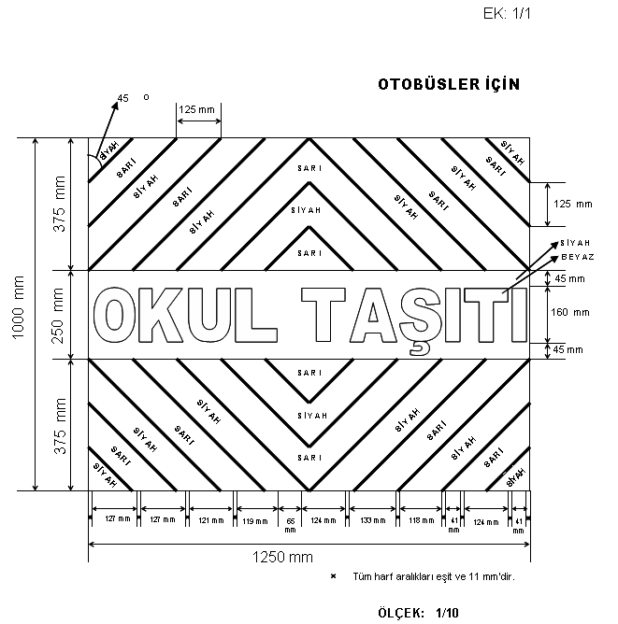

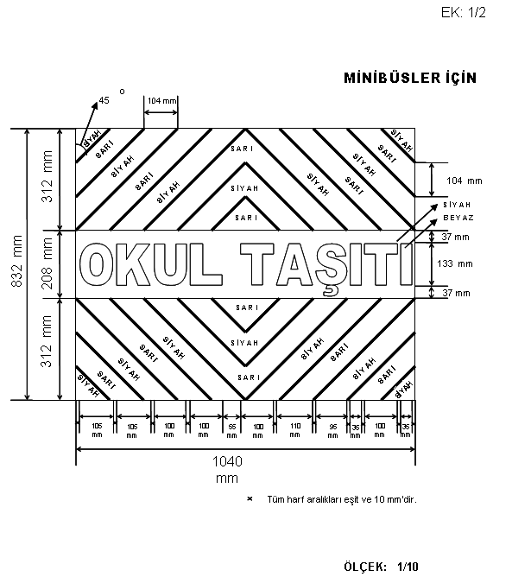

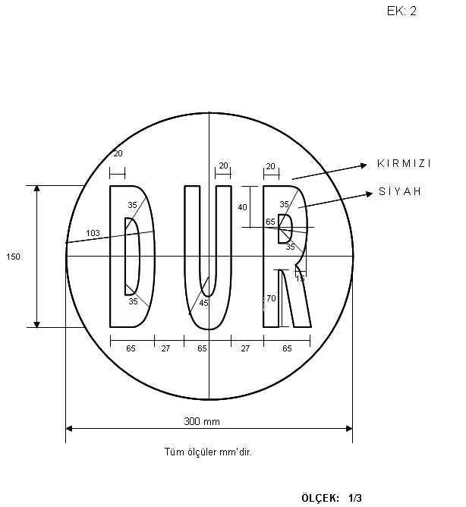

EK-3
T.C.
İZMİR .VALİLİĞİ
TİRE İLÇE .EMNİYET MÜDÜRLÜĞÜ
TRAFİK DENETLEME ŞUBE MÜDÜRLÜĞÜ
BÜRO AMİRLİĞİ
OKUL SERVİS ARAÇI BAKIM VE ONARIM TAKİP FORMU
ÖZEL İZİN BELGESİ SAYISI | :.......................................................................................................
TAŞITIN PLAKASI | :.......................................................................................................
TAŞITIN CİNSİ | :.......................................................................................................
TAŞITIN SAHİBİ | :.......................................................................................................
BELGEYİ VEREN TRAFİK KURULUŞU, YETKİLİSİ VE İMZASI | :.......................................................................................................  .......................................................................................................  .......................................................................................................
BAKIM VE ONARIMIN YAPILDIĞI TARİH | HANGİ BAKIM VE ONARIMLARIN YAPILDIĞI | BAKIM VE ONARIMI YAPAN FİRMA KAŞE VE YETKİLİSİNİN İMZASI
 |  | 2918 sayılı Karayolları Trafik Kanunu ile Karayolları Trafik Yönetmeliği, Muayene İstasyonlarının Açılması ve İşletilmesi Hakkında Yönetmelik ve Araçların İmal Tadil ve Montajı Hakkında Yönetmelik'lerde belirtilen hususlar doğrultusunda, aracın bakım ve onarımı yapılmıştır.
 |  | 2918 sayılı Karayolları Trafik Kanunu ile Karayolları Trafik Yönetmeliği, Muayene İstasyonlarının Açılması ve İşletilmesi Hakkında Yönetmelik ve Araçların İmal Tadil ve Montajı Hakkında Yönetmelik'lerde belirtilen hususlar doğrultusunda, aracın bakım ve onarımı yapılmıştır.

(Değişik:11.10.2008/27021 RG) EK-4

. OKUL SERVİS ARACI ÖZEL İZİN BELGESİ

SAYISI | :.................................................................................
VERİLİŞ TARİHİ | :.................................................................................
GEÇERLİLİK TARİHİ | :.................................................................................
TAŞITIN PLAKASI | :.................................................................................
TAŞITIN CİNSİ | :.................................................................................
TAŞIT SAHİBİNİN ADI SOYADI | :.................................................................................
(ŞİRKET İSE ÜNVANI) | :.................................................................................
TAŞITIN ŞOFÖRLERİ | 1-:..............................................................................
 | 2-:..............................................................................
 | 3-:..............................................................................
REHBER PERSONEL VEYA  ÖĞRETMENİN ADI SOYADI | :.................................................................................
TAŞITIN TAŞIMA SINIRI (KAPASİTESİ) | :.................................................................................
TAŞITIN İZLEYECEĞİ GÜZERGAH | :.................................................................................
...........................................................................................................................................
...........................................................................................................................................
...........................................................................................................................................
Yukarıda işleteni, şoförü, rehber personeli, plakası ve güzergâhı belirtilen okul servis aracının 2918 sayılı Karayolları Trafik Kanunu, Karayolları Trafik Yönetmeliği ve Okul Servis Araçları Hizmet Yönetmeliği ile UKOME/ İl-ilçe Trafik Komisyonu kararlarına uygunluğu anlaşılmış olup, iş bu Özel İzin Belgesi tanzim edilerek verilmiştir.

Onaylayanın: Adı Soyadı
İmzası :
Mühür

 | TAŞIMA MERKEZİ OKUL | TAŞINACAK MAHALLE VE BİRİMLER | TAŞIMA YAPILACAK ÖĞRENCİLER | ARAÇ BİLGİLERİ
1 | ŞEHİT ALBAY İBRAHİM KARAOĞLANOĞLU ANADOLU LİSESİ | 1 | Halka Pınar Mahallesi | 34 | 4 | 2 | 6
 |  | 2 | Mehmetler Mahallesi |  | 3 | 1 | 4
 |  | 3 | Üzümler Mahallesi |  | 1 | 3 | 4
 |  | 4 | Akçaşehir Mahallesi |  | 2 | 1 | 3
 |  | TOPLAM |  |  | 10 | 7 | 17 | 1 | 18 Kap.
 |  | 5 | Küçükkale Mahallesi | 29 | 4 | 4 | 8
 |  | 6 | Alaylı Mahallesi |  | 4 | 4 | 8
 |  | TOPLAM |  |  | 8 | 8 | 16 | 1 | 18 Kap.
 |  | GENEL TOPLAM
2 | AHİ EVRAN MESLEKİ VE TEKNİK LİSESİ | 1 | Büyükkale Mahallesi | 27 | 9 | 8 | 17 | 1 | 18 Kap.
 |  | 2 | Topalak Mahallesi | 36 | 4 | 8 | 12
 |  | 3 | Armutlu Mah. |  | 0 | 1 | 1
 |  | 4 | Ortaköy Mahallesi |  | 2 | 7 | 9
 |  |  | TOPLAM |  | 6 | 16 | 22 | 1 | 23 Kap.
 |  | 5 | Başköy Mahallesi | 34 | 5 | 10 | 15 | 1 | 18 Kap.
 |  | 6 | Işıklar Mahallesi | 26 | 13 | 4 | 17
 |  | 7 | Işıklar Rahmanlar Mah. |  | 0 | 1 | 1
 |  |  | TOPLAM |  | 13 | 5 | 18 | 1 | 18 Kap.
 |  | 8 | Karateke Bayır Mahallesi | 10 | 9 | 5 | 14 | 1 | 18 Kap.
 |  | 9 | Yeniçiftlik Mahallesi | 26 | 9 | 4 | 13 | 1 | 18 Kap.
 |  | 10 | Kurşak Mahallesi | 27 | 1 | 2 | 3
 |  | 11 | Alacalı Mahallesi |  | 4 | 2 | 6
 |  | TOPLAM |  |  | 5 | 4 | 9 | 1 | 18 Kap.
3 | MESLEKİ VE TEKNİK ANADOLU LİSESİ
 |  | 1 | Küçükkemerdere Mahallesi | 23 | 8 | 3 | 11
 |  | 2 | Büyükkemerdere Mahallesi |  | 5 | 1 | 6
 |  | TOPLAM |  |  | 13 | 4 | 17 | 1 | 18 Kap.
 |  | 3 | Yenioba Mahallesi | 25 | 1 | 3 | 4
 |  | 4 | Eskioba Mahallesi |  | 3 | 5 | 8
 |  | TOPLAM |  |  | 4 | 8 | 12 | 1 | 18 Kap.
 |  | 5 | Doyranlı Mahallesi | 38 | 2 | 3 | 5 | 1 | 21 Kap.
 |  | 6 | Derebaşı Mahallesi |  | 13 | 20 | 33
 |  | 7 | Tariş Depoları |  | 0 | 1 | 1 | 1 | 21 Kap.
 |  | TOPLAM |  |  | 15 | 24 | 39
 |  | 8 | Dereli Mahallesi | 16 | 1 | 4 | 5 | 2 | 18 Kap.
 |  | 9 | Kireli Mahallesi |  | 19 | 7 | 26
 |  |  | TOPLAM |  | 20 | 11 | 31
4 | İSA BEY MESLEKİ VE TEKNİK ANADOLU LİSESİ
 |  | 1 | Akyurt Mahallesi | 20 | 14 | 9 | 23 | 1 | 23 Kap.
 |  | 2 | Dağdere Mahallesi | 30 | 7 | 10 | 17 | 1 | 18 Kap.
 |  | 3 | Yenişehir Mahallesi | 28 | 2 | 0 | 2
 |  | 4 | Osmancık Mahallesi |  | 1 | 3 | 4
 |  | 5 | Çobanköy Mahallesi |  | 6 | 1 | 7
 |  | 6 | Saruhanlı Mahallesi |  | 3 | 0 | 3
 |  | TOPLAM |  |  | 12 | 4 | 16 | 1 | 18 Kap.
 |  | 7 | Sarılar Mahallesi | 20 | 8 | 3 | 11 | 1 | 18 Kap.
 |  | 8 | Kırtepe Mahallesi | 20 | 10 | 7 | 17 | 1 | 18 Kap.
 |  | 9 | Kürdüllü Ekinlik Fatih Mh. | 25 | 1 | 0 | 1 | 1 | 21 Kap.
 |  | 10 | Kürdüllü Mahallesi |  | 4 | 3 | 7
 |  | 11 | Kürdüllü Mahallesi Zincirli Mah. |  | 6 | 5 | 11
 |  | TOPLAM |  |  | 11 | 8 | 19
 |  | 12 | Çiniyeri Mahallesi | 18 | 10 | 6 | 16 | 2 | 18 Kap.
 |  | 13 | Çiniyeri Gülyaka Mah. |  | 3 | 4 | 7
 |  | 14 | Çiniyeri Zincirlikuyu Mevkii |  | 0 | 1 | 1
 |  | TOPLAM |  |  | 13 | 11 | 24
 |  | 15 | Boynuyoğun Mahallesi | 7 | 7 | 2 | 9 | 1 | 18 Kap.
 |  | 16 | Işıklı Mahallesi | 8 | 13 | 14 | 27 | 23 | 18 Kap.
5 | ANADOLU İMAM HATİP LİSESİ | 1 | Yemişler Mahallesi | 28 | 0 | 2 | 2
 |  | 2 | Çukurköy Mahallesi |  | 5 | 4 | 9
 |  | 3 | Sarpça-Çeritler Mahallesi |  | 3 | 0 | 3
 |  | TOPLAM |  |  | 8 | 6 | 14 | 1 | 18 Kap.
 |  | 4 | Hisarlık Mahallesi | 12 | 3 | 0 | 3
 |  | 5 | Yuvalı Mahallesi |  | 1 | 4 | 5
 |  | TOPLAM |  |  | 4 | 4 | 8 | 1 | 18 Kap.
 |  | 6 | Somak Mahallesi | 42 | 3 | 2 | 5
 |  | 7 | Dündarlı Mahallesi |  | 3 | 4 | 7

 |  | 8 | Büyükkömürcü Mahallesi |  | 3 | 3 | 6
 |  | 9 | Küçükkömürcü Mahallesi |  | 2 | 1 | 3
 |  | TOPLAM |  |  | 11 | 10 | 21 | 1 | 21 Kap.
 |  | 10 | Akmescit Mahallesi | 30 | 15 | 8 | 23 | 1 | 23 Kap.
 |  | 11 | Musalar Mahallesi | 28 | 1 | 7 | 8 | 1 | 18 Kap.
 |  | 12 | Toparlar Mahallesi |  | 1 | 1 | 2
 |  |  | TOPLAM |  | 2 | 8 | 10
 |  | 13 | Cambazlı Mahallesi | 12 | 8 | 6 | 14 | 1 | 18 Kap.
 |  | 14 | Dibekçiler Mahallesi | 39 | 2 | 0 | 2
 |  | 15 | Dallık Mahallesi |  | 2 | 4 | 6
 |  | 16 | Dallık Bağarası Mah. |  | 2 | 1 | 3
 |  |  | TOPLAM |  | 6 | 5 | 11 | 1 | 18 Kap.
 |  | 17 | Çeriközü Mahallesi | 37 | 6 | 3 | 9
 |  | 18 | Yamandere Mahallesi |  | 3 | 2 | 5
 |  |  | TOPLAM |  | 9 | 5 | 14 | 1 | 18 Kap.
 |  | TOPLAM
6 | KUTSAN ANADOLU LİSESİ | 1 | Çayırlı Mahallesi | 10 | 8 | 5 | 13
 |  | 2 | Karapınar Mevkii |  | 1 | 2 | 3
 |  |  | TOPLAM |  | 9 | 7 | 16 | 1 | 18 Kap.
 |  | 3 | Akkoyunlu Mahallesi | 12 | 9 | 6 | 15
 |  | 4 | Akkoyunlu Atatürk Mh. |  | 2 | 2 | 4
 |  | TOPLAM |  |  | 11 | 8 | 19 | 1 | 21 Kap.
 |  | 5 | Ayaklıkırı Mahallesi | 32 | 1 | 2 | 3 | 2 | 18 Kap.
 |  | 6 | Mahmutlar Mahallesi |  | 12 | 6 | 18
 |  | 7 | Turgutlu Mahallesi |  | 1 | 3 | 4
 |  | TOPLAM |  |  | 14 | 11 | 25
 |  | 8 | Yeğenli Mahallesi | 22 | 7 | 4 | 11 | 1 | 18 Kap.
 |  | 9 | Eğridere Mahallesi | 26 | 12 | 10 | 22 | 1 | 23 Kap.
 |  | 10 | Peşrefli Mahallesi | 16 | 12 | 10 | 22 | 1 | 23 Kap.
 |  | 11 | Kızılcahavlu Mahallesi | 22 | 8 | 4 | 12 | 1 | 18 Kap.
 |  | 12 | Gökçen Beldesi | 23 | 22 | 9 | 31 | 2 | 18 Kap.
 |  | 13 | Kahrat Mahallesi |  | 1 | 1 | 2
 |  | TOPLAM |  |  | 23 | 10 | 33
 |  | GENEL TOPLAM
 | GÖKÇEN ANADOLU LİSESİ | 1 | Eğridere Mahallesi | 18 | 2 | 2 | 4 | 1 | 18 Kap.
 |  | 2 | Osmancık Mahallesi |  | 1 | 2 | 3
 |  | 3 | Çobanköy Mahallesi |  | 1 | 0 | 1
 |  | 4 | Saruhanlı Mahallesi |  | 1 | 1 | 3
 |  |  | TOPLAM |  | 5 | 5 | 10
 |  | 5 | Kızılcaavlu Mahallesi | 11 | 6 | 3 | 9 | 1 | 18 Kap.
 |  |  | Yeğenli Mahallesi |  | 3 | 1 | 4
 |  |  | TOPLAM |  | 9 | 4 | 13
 |  | 6 | KırtepeMahallesi |  | 2 | 0 | 2
 |  | 7 | Kocaaliler Mahallesi | 27 | 2 | 1 | 3 | 1 | 18 Kap.
 |  | 8 | Sarılar Mahallesi |  | 4 | 2 | 10
 |  | 9 | Peşrefli Mahallesi |  | 2 | 0 | 2
 |  | 10 | Dereli Mahallesi |  | 1 | 1 | 2
 |  | TOPLAM |  |  | 11 | 4 | 15
 |  | GENEL TOPLAM |  |  | 399 | 307 | 706

Ortaöğretim Kurumları Taşımalı Kapsamında bulunan öğrencilerin taşımalı hizmet alımı Teknik Şartnamesi (17) madde ve (13) sayfadan oluşmuş olup,tarafımızdan kontrol edilerek imza altına alınmıştır.

İNCELENDİ

13.10.2014 Şef :S.SALICI
13.10.2014 Şb.Md :T.ŞEN

U Y G U N D U R
13.10.2014

Mehmet ERKUT
Tire İlçe Milli Eğitim Müdürü

